# Dokumentacja użytkownika „KomesMan”

## Wstęp

Poniższy dokument ma na celu objaśnienie podstaw obsługi gry KomesMan.

## Wymagania

W celu uruchomienia aplikacji konieczne jest posiadanie interpretera Python, oraz zainstalowanej biblioteki pyGame. Aplikacja tworzona była tworzona i testowana pod interpreterem Pythona w wersji 3.5 oraz 3.6, z wykorzystaniem biblioteki pyGame w wersji 1.9.3, pod systemem Windows, lecz aplikacja powinna również działać pod innymi systemami.

Minimalna rozdzielczość ekranu w systemie operacyjnym powinna wynosić 1024x768

## Instalacja

Aplikacja nie wymaga instalacji.

## Usuwanie aplikacji

Aplikacja nie wymaga deinstalacji – aby usunąć aplikację należy jedynie wykasować pliki z folderu, z którego jest ona uruchamiana.

## Aplikacja

### Uruchamianie

Za pomocą interpretera Pythona należy uruchomić plik komesman.py

### Menu główne.

Po uruchomieniu aplikacji, użytkownik znajduje się w menu głównym. W celu nawigacji po menu należy używać strzałek na klawiaturze, oraz entera w celu zatwierdzenia wyboru.

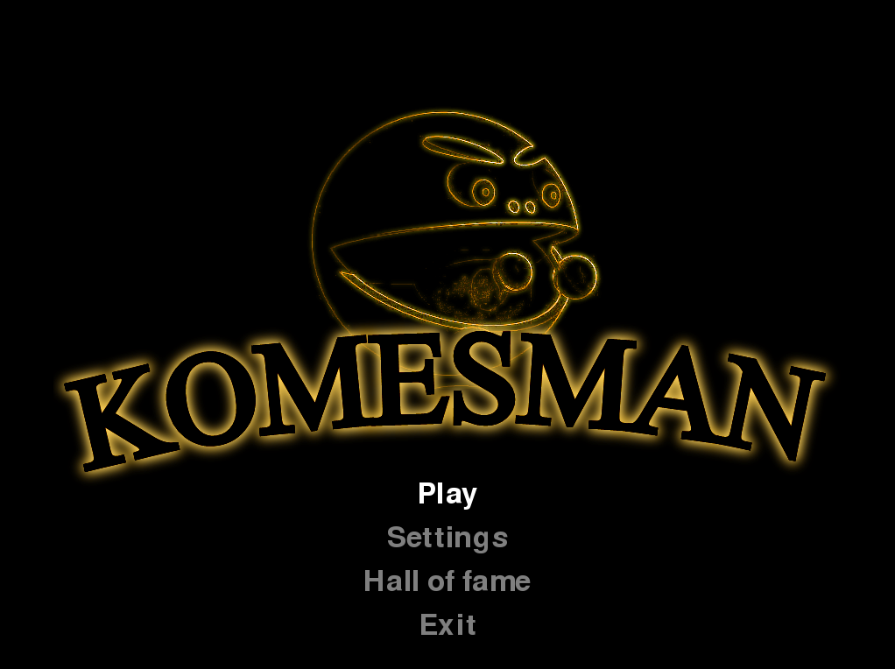

**Opcje menu:  
Play** – rozpoczęcie nowej rozgrywki  
**Settings** – przejście do menu ustawień  
**Hall of fame** – przejście do listy najlepszych osiągnięć.  
**Exit** – opuszczenie gry.

### Ustawienia

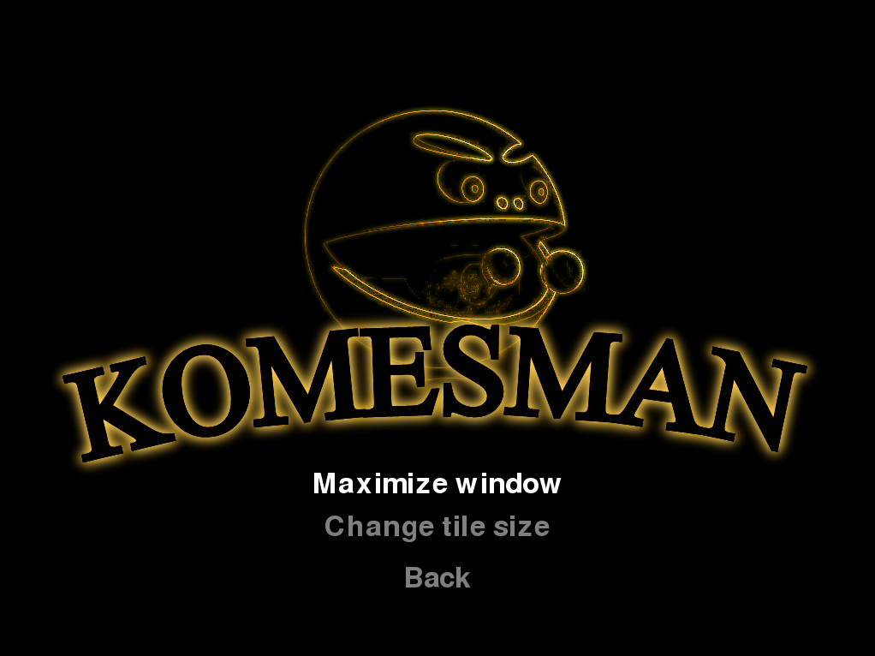

Po przejściu do menu ustawień, użytkownik może wybrać jedną z dwóch opcji, nawigując w analogiczny sposób:

**Maximize window** – maksymalizuje/przywraca do standardowego rozmiaru okno rozgrywki.  
**Change tile size** – zmienia rozmiar kafelków planszy w sposób cykliczny. Domyślna wartość to 32x32. (32x32 -> 64x64 -> 128x128)

Użytkownik z pomocą opcji **„Back”** może powrócić do menu głównego.

### Hall of fame

Po wyborze opcji “Hall of fame” w menu głównym, użytkownik może przejrzeć listę najlepszych graczy. Powrócić do menu można za pomocą klawisza Enter.

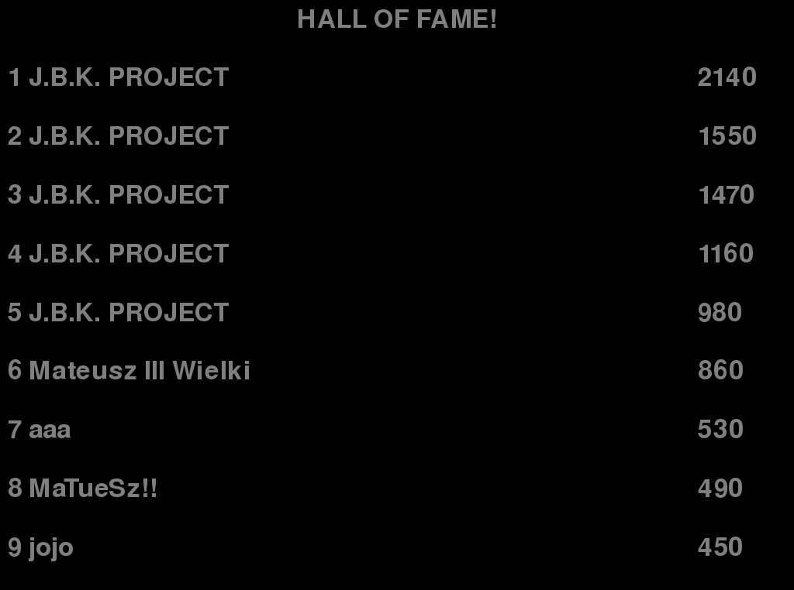

### Rozgrywka

Po wybraniu opcji “Play”, na ekranie pojawia się losowo wygenerowana plansza. Aby rozpocząć rozgrywkę należy wcisnąć na klawiaturze klawisz ‘P’. Użytkownik w każdej chwili może nacisnąć ponownie klawisz ‘P’ aby zapauzować grę, bądź klawisz ‘Esc’ aby grę przerwać.

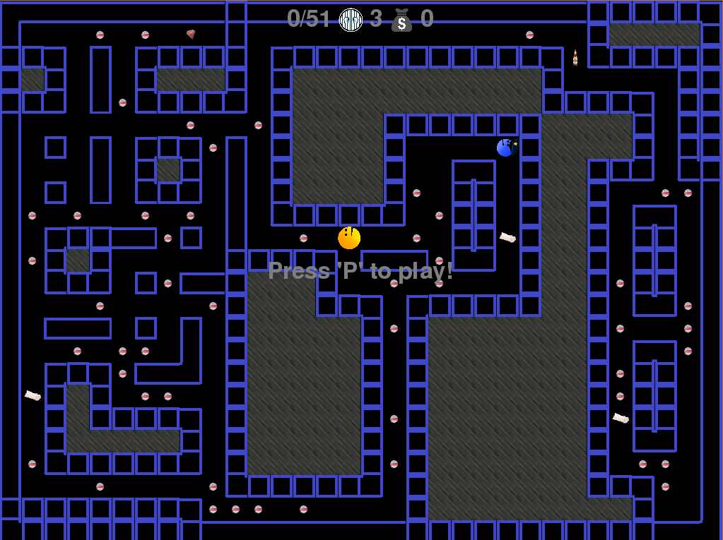

Użytkownik z pomocą strzałek klawiatury porusza się postacią „KomesMana”. Jego celem jest uniknięcie policjantów, i zebranie wszystkich kapsli na planszy. Użytkownik może poruszać się jedynie po polach, które nie są ścianami.

 **KomesMan**

 **Policjant**

 **Kapsel**

W wypadku zderzenia z policjantem, użytkownik traci jedno z trzech żyć, i musi rozpocząć etap od początku. W wypadku utraty wszystkich żyć, rozgrywka się kończy. W wypadku zebrania wszystkich kapsli na planszy, użytkownik przechodzi na kolejną, losową planszę. Stan rozgrywki (ilość zebranych kapsli, ilość kapsli na mapie, pozostałe życia i punkty)) widoczny jest w górnej części ekranu.

**Punktacja:**

Za zebranie jednego kapsla, użytkownik dostaje 10 punktów, natomiast za przejście planszy 100. Ilość punktów widoczna jest w górnej części ekranu.

**Dodatkowe przedmioty:**

Użytkownik w trakcie gry, może zdobyć również inne przedmioty, które maja określony wpływ na zachowanie postaci.

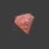 **Pigułka „Superman”**   
Przyspiesza gracza na określony okres czasu, po upływie tego okresu użytkownik jest spowalniany do prędkości niższej niż standardowa.

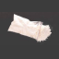 **Magiczny proszek**  
Po zdobyciu proszku przez gracza, plansza zaczyna się mienić wieloma kolorami, a gracz na pewien okres czasu znacząco przyśpiesza.

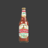 **Butelka piwa**  
Po zdobyciu butelki piwa, ekran gry na pewien czas staje się rozmazany.

**Przynęta.**

Użytkownik w trakcie rozgrywki może zostawić za sobą przynętę. Powoduje ona, że rywale zamiast za KomesManem, podążają za przynętą. Przynęta znika po zetknięciu z pierwszym policjantem. Aby rzucić przynętą, należy nacisnąć na klawiaturze przycisk „B”

**Super policjant**

Jeżeli w trakcie rozgrywki, dwóch policjantów zetknie się ze sobą, stają się oni super policjantem. Od zwykłego policjanta, różni się on nieco szybsza prędkością przemieszczania się po planszy. Wygląd super policjanta nie różni się niczym od policjanta standardowego.

### Zakończenie rozgrywki

Po zakończeniu rozgrywki, użytkownik zostaje przeniesiony do menu głównego. W wypadku, jeżeli wynik użytkownika zalicza się do dziesięciu najlepszych, zostanie on poproszony o podanie swojej nazwy, w celu zapisania jej do listy najlepszych wyników.

